Le malaise Amazon persiste dans les bibliothèques des cégeps
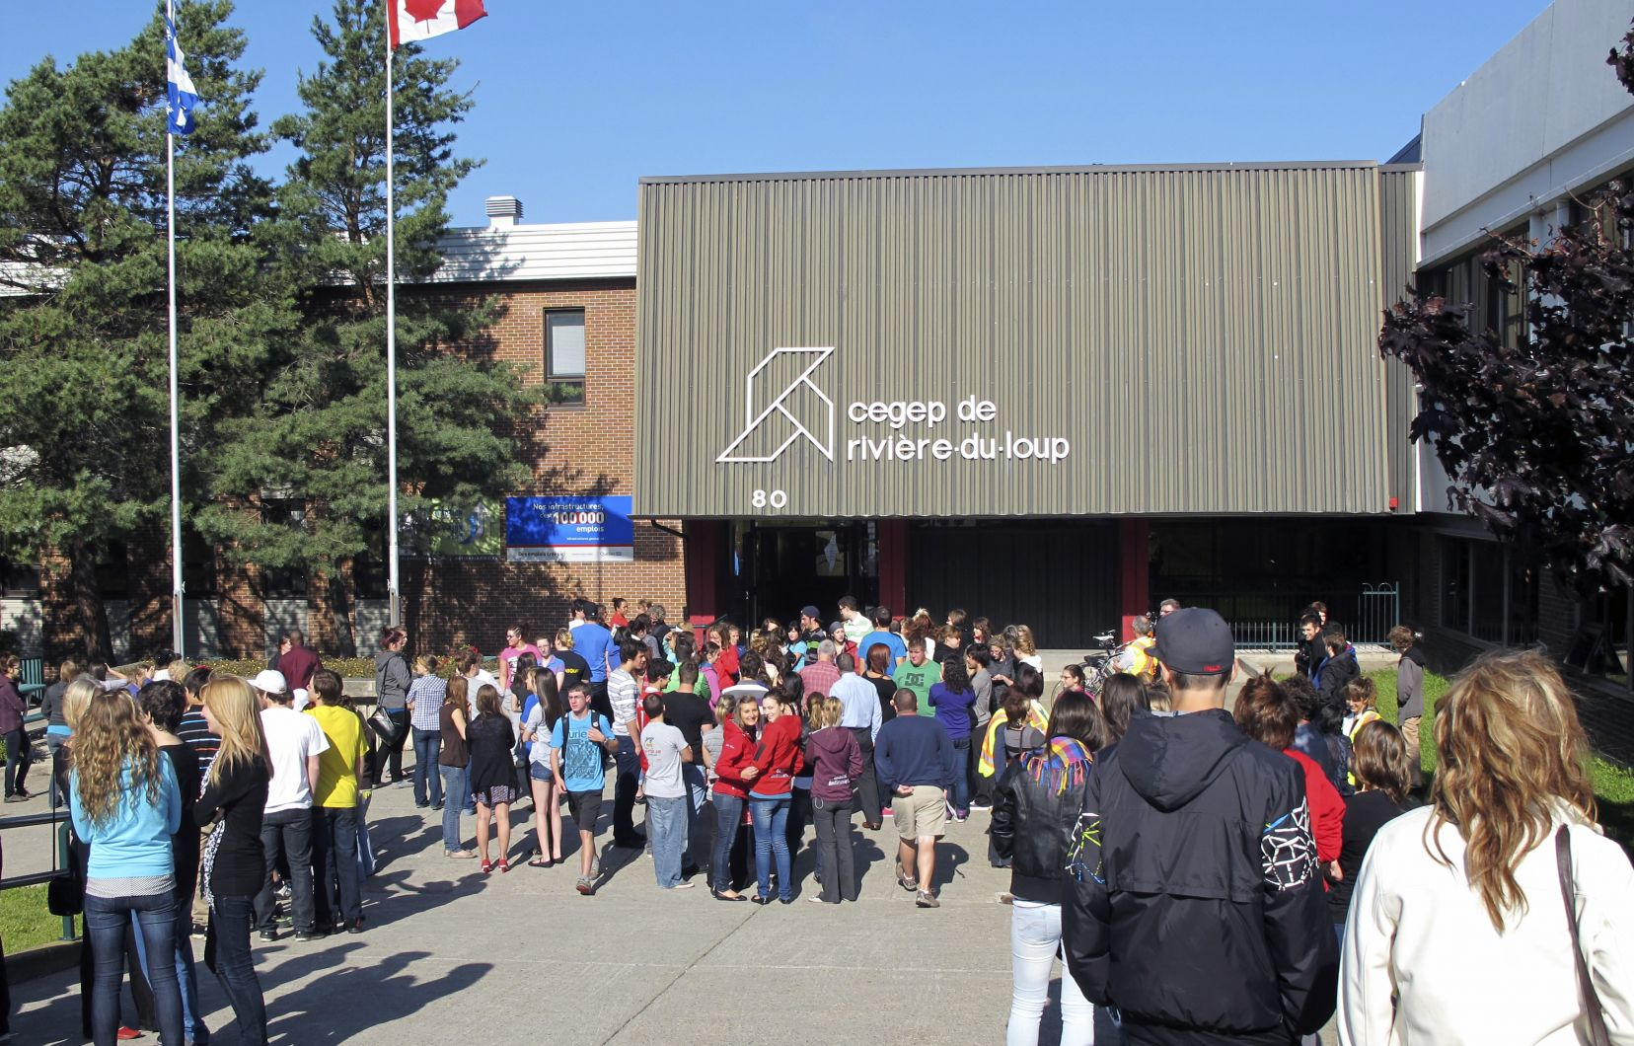Photo: Wikicommons Du côté du cégep de Rivière-du-Loup, on affirme qu’il est hors de question de faire la promotion d’Amazon.

Marco Fortier
24 février 2018
Les bibliothèques de cégep, montrées du doigt pour avoir dirigé des lecteurs vers la plateforme de vente en ligne Amazon, ont corrigé le tir. Elles dirigent désormais les utilisateurs vers la filiale canadienne du géant américain, qui prélève la taxe fédérale sur chaque transaction. Mais le malaise persiste.
Selon ce que Le Devoir a constaté vendredi, 25 des 29 bibliothèques collégiales qui utilisent un logiciel de gestion ayant un possible lien avec Amazon évitent maintenant de diriger leurs lecteurs vers la plateforme américaine de vente en ligne ; 27 bibliothèques collégiales dirigent plutôt leurs utilisateurs vers Amazon.ca, et deux autres (cégeps de Rivière-du-Loup et de Chicoutimi) évitent de faire tout lien avec une entreprise commerciale.
« Pourquoi on s’associerait à un commerce, quel qu’il soit ? On s’est dit dès le début : ce n’est pas vrai qu’on va embarquer là-dedans », dit Émile-Olivier Desgens, porte-parole du cégep de Rivière-du-Loup.
La bibliothèque de ce cégep a désactivé la fonction de son moteur de recherche qui dirigeait automatiquement ses utilisateurs vers le géant américain Amazon. Pour ce cégep, il est hors de question qu’une bibliothèque publique fasse la promotion d’une entreprise milliardaire qui cause bien des soucis à l’industrie québécoise du livre.
Cette histoire inusitée de liens entre les bibliothèques de cégep et le géant Amazon a été révélée vendredi par Le Devoir. Plus de 60 % des cégeps (29 sur 48) utilisent un logiciel libre appelé Koha pour exploiter leurs bibliothèques. Or, ce logiciel offre l’accès gratuit à une banque d’images de couvertures de livre fournies par Amazon — à la condition que les bibliothèques redirigent les lecteurs vers le site Web d’Amazon.
Jusqu’à vendredi, les lecteurs qui faisaient une recherche dans la base de données de ces bibliothèques publiques étaient redirigés vers la plateforme Amazon.com dès qu’ils cliquaient sur l’icône du livre qu’ils recherchaient. Ils aboutissent désormais sur le site Amazon.ca — sauf aux cégeps de Shawinigan et de Victoriaville, qui continuaient vendredi de diriger leurs utilisateurs vers la plateforme américaine de vente en ligne.
Non au commerce
Jean-Yves Laporte, professeur au Département de littérature et de français du cégep Édouard-Montpetit, est encore outré par cette affaire. Il n’en revient pas que des bibliothèques publiques aient accepté de diriger des clients vers une entreprise milliardaire américaine pour avoir accès à des images de livres gratuites.
« Je m’inquiète pour la suite des choses parce que sur le site canadien d’Amazon, non seulement le référencement est plus clair [que sur le site américain], mais il donne en plus accès aux premières pages de la version Kindle du livre, ce qui sera dur à concurrencer si la coopérative des Librairies indépendantes du Québec s’efforçait de remplacer Amazon », dit-il.
Le professeur estime que dans le meilleur des mondes, les cégeps feraient comme Bibliothèque et Archives nationales du Québec (BAnQ) : ils ne renverraient les lecteurs vers aucune plateforme de vente de livres. C’est ce que le cégep de Rivière-du-Loup, par exemple, a choisi de faire. Quand on clique sur l’image d’un livre, dans le moteur de recherche de cette bibliothèque, on voit… l’image d’un livre, et rien d’autre.

